第35回中国地区小学校国語教育研究大会 鳥取大会
来場者受付システム 簡易運用マニュアル
【当日受付スタッフ用】iPad / Chromebook / スマートフォン（マルチデバイス対応版）

1. システムへのアクセスとログイン
受付担当スタッフは、お手元の端末（iPad、ノートPC、スマートフォン等）のブラウザから以下のURLにアクセスしてください。ブラウザ（Safari、Google Chrome、Edge等）でそのままご利用いただけます。
🔑 ログイン情報
■ 受付管理画面 URL: https://mr-p4754.github.io/Chu-kokuR8_uketuke/
■ 共通パスワード: 1204 （半角数字）
※ 初回アクセス時、または再読み込み時にパスワード入力画面が表示されます。
※ パスワード入力欄は初期状態で空欄ですので、「1204」と入力して「認証して開始」をタップしてください。

2. 【基本操作】事前申込者の受付手順（3ステップ）
来場された参加者様のお名前を確認し、受付を完了させる標準的な操作手順です。
① 検索する: 上部の検索枠に「お名前（カタカナまたは漢字）」を入力します（例: `タナカ`、`田中`）。学校名でも検索可能です。
② カードをタップ: 該当する参加者様のカードをタップします。詳細確認モーダルが画面いっぱいに開きます。
③ ステータスを選択して確定: 画面上部のステータスボタンをタップして切り替え、最後に「確定して閉じる」または「✕」を押して保存します。
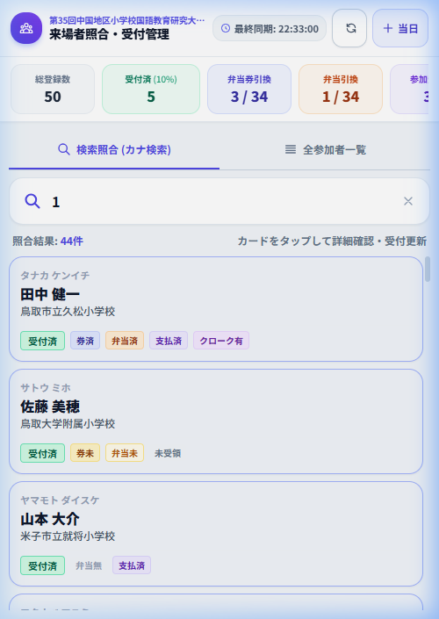
▲ 図1: 検索照合画面（お名前や学校名で即座にカード絞り込み）

3. 5大ステータスボタンの役割と操作方法
詳細確認モーダルを開くと、上部に5つのステータス切り替えボタンが並びます。各ボタンをタップするだけで、即座に状態が切り替わります。
項目名 | 状態の切り替わり | 操作のタイミング・留意点
【受付状況】 | 未受付 ➔ 受付済(緑) | 来場されたご本人様を確認した際にタップします。
【弁当券引換】 | 券未 ➔ 券済(青) | 事前にお弁当を注文されている方へ「お弁当引換券」をお渡しした際にタップします。（※注文なしの方は押せません）
【弁当引換】 | 弁当未 ➔ 弁当済(橙) | 昼食時等に、参加者様へ「お弁当の実物」をお渡しした際にタップします。（※注文なしの方は押せません）
【参加費支払】 | 未受領 ➔ 受領済(緑) | 当日窓口で参加費をお支払いいただいた場合にタップします。（※事前入金済の方は「事前支払済(紫)」と表示され変更不要）
【クローク利用】 | 未利用 ➔ 利用有(紫) | 手荷物預かり（クローク）を利用された際にタップします。再度押すと未利用に戻せます。

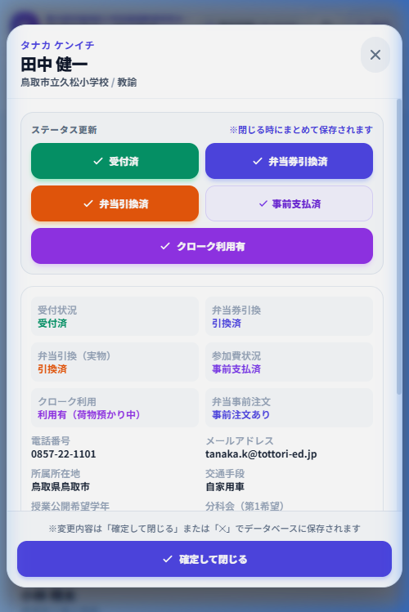
▲ 図2: 詳細確認・更新モーダル（上部ボタンで状態変更、下部ボタンで一括確定保存）
🛡️ 誤操作防止とデータ安全性
■ 素早い連続タップも安心（競合防止バッチ保存）: ボタンを素早く複数押しても、サーバーとの通信待ち時間なく軽快に切り替わります。
■ モーダル外タップによる誤閉塞を完全防止: 画面の黒い背景部分をうっかり触れてしまっても画面は閉じません。必ず「確定して閉じる」または「✕」ボタンを押してください。
■ 自動同期による上書き防止: モーダルを開いている間はバックグラウンドの自動ポーリングが一時停止するため、操作途中の内容が勝手にリセットされることはありません。

4. 【一覧画面】全参加者一覧と絞り込みフィルター
画面上部の「全参加者一覧」タブをタップすると、参加者全員がスプレッドシート風の表形式で表示されます。大会全体の進捗状況の把握や、未受付者の確認に便利です。
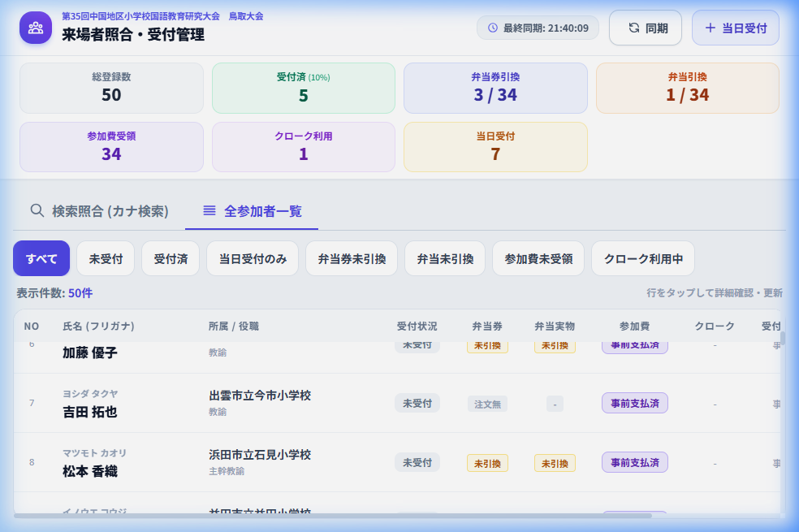
▲ 図3: 全参加者一覧（ヘッダー・フィルター固定、表内部縦スクロール）
・ヘッダー＆フィルター固定: テーブルをどれだけ下へスクロールしても、見出し行（No、氏名、受付状況等）や絞り込みボタンは画面上部に固定され、常に見失いません。
・絞り込みボタン: 「未受付」「受付済」「当日受付」「弁当券未引換」「弁当未引換」「参加費未受領」「クローク利用中」を1タップで即座に対象者のみ抽出できます。
・行タップで詳細確認: 一覧表のどの行をタップしても、即座に該当者の詳細モーダルが開き、ステータスの更新が可能です。

5. 【当日参加者】新規登録と受付手順
事前申し込みをされていない方が当日来場された場合は、以下の手順で新規登録と受付を行います。
1. 画面右上の「+ 当日受付」ボタンをタップ: 新規登録画面が開きます。
2. 参加者情報を入力: 氏名、フリガナ、学校名、希望学年、分科会等を入力します。
3. 「当日参加者として登録する」をタップ: データベースに新規登録されます。
4. 受付管理画面で受付・支払い: 登録後、受付画面に戻って該当者を検索し、カードを開いて「受付済」「参加費受領済」をタップして確定保存します。

6. よくある質問・トラブルシューティング
こんなときは？（事象） | 原因と対処手順
名前で検索しても出てこない | 漢字の変換揺れ（例: 渡辺 / 渡部 / 渡邊）の可能性があります。カタカナのフリガナ（例: ワタナベ）または学校名で検索してください。それでも未登録の場合は「+ 当日受付」から登録してください。
間違えて「受付済」にしてしまった | 再度同じボタンをタップすると元の「未受付」に戻すことができます。誤操作しても慌てず再タップし、最後に「確定して閉じる」を押してください。
画面の更新（リロード）は必要？ | 不要です。すべての端末間で数秒おきに最新データが自動同期されます。他スタッフの受付情報も手元の画面にリアルタイム反映されます。
「オフライン動作中」の帯が出た | 会場のWi-Fi電波が一時的に途切れた状態です。そのまま受付操作を続けて問題ありません（データは端末内に安全に保持され、電波復帰時に自動でまとめて送信されます）。

研究大会のスムーズな受付・運営にご協力いただき、心より感謝申し上げます。

